******备战2024年高考地理一轮复习精讲精练辑（上海专用）**

**专题2内力作用与地表形态（专项训练）**

**一、单选题**

珠穆朗玛峰的高度每年都在发生着变化，有相关数据表明，在2005年至2015年这10年之间，珠峰高度每年上升0.4cm，也就是说珠峰一直在“长高”。2020年中尼双方共同宣布珠峰高程是8848.86m，珠峰高程是包含珠峰峰顶雪面的高度，不是岩石面高度。完成1-2题。

1．导致喜马拉雅山脉由海洋变为世界上最高山脉的主要作用力是（   ）

A．内力作用——地壳运动 B．内力作用——岩浆活动

C．内力作用——变质作用 D．外力作用——堆积作用

2．喜马拉雅山脉还在不断“长高”，主要是因为（   ）

A．地壳的水平运动 B．地壳的垂直运动

C．所在岩层受到张裂作用影响 D．受冰川堆积影响

【答案】1．A 2．A

【解析】1．喜马拉雅山脉位于亚欧板块与印度洋板块的消亡边界，地壳活动频繁，因此导致喜马拉雅山脉由海洋变为世界上最高山脉的主要作用力是地壳运动，地壳运动属于内力作用，A正确，BCD错误。

2．喜马拉雅山脉位于亚欧板块与印度洋板块的消亡边界，在两大板块水平挤压作用下，两板块合并处被挤得隆起，这就是山脉长高的原因，因此喜马拉雅山脉还在不断“长高”，主要是因为地壳的水平运动，A正确，B错误；喜马拉雅山脉所在岩层受到挤压作用影响，C错误；喜马拉雅山脉还在不断“长高”，主要是因为内力作用，冰川堆积属于外力作用，D错误。故选A。

下图为某地地质剖面图。其中甲、乙、丙分别表示三种不同的地质构造，丁为花岗岩。据此完成3-4题。

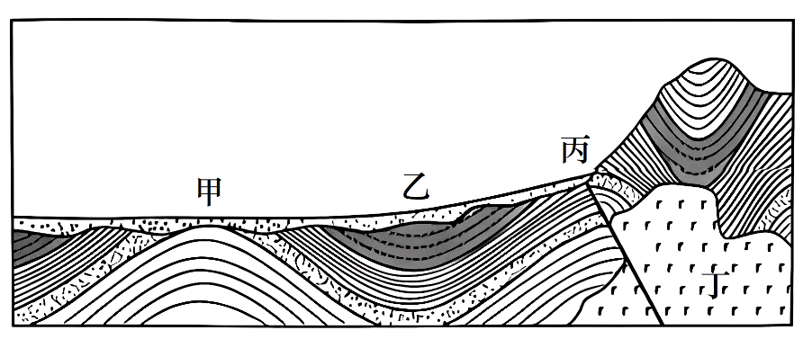

3．图中最有可能发育泉水的部位是（   ）

A．甲 B．乙 C．丙 D．丁

4．该地区经历的地质过程是（   ）

A．固结成岩—水平挤压—岩浆侵入—断层错位

B．岩浆侵入—断层错位—固结成岩—水平挤压

C．水平挤压—固结成岩—岩浆侵入—断层错位

D．断层错位—岩浆侵入—水平挤压—固结成岩

【答案】3．C 4．A

【解析】3．泉水指地下水出露的地方，一般发生在断层处，图中丙处是断层发育，可能有地下水出露形成泉，C正确；甲为背斜，乙为向斜，丁为花岗岩，都不易出现泉水，ABD错误；故选C。

4．读图根据甲乙下层岩石具有层理结构可知为沉积岩，沉积岩的形成经历了固结成岩的作用，沉积岩形成初期为水平岩层，图示岩层收到水平挤压而形成褶皱，因此先出现固结成岩，后出现水平挤压，排除CD；图中丁处为花岗岩岩，是岩浆侵入形成，出现在沉积岩形成之后，排除B；丙为断层，且花岗岩中也有断层，说明断层错位出现在岩浆侵入之后，A正确。故选A。

下图为我国两广地区某区域地质剖面示意图，读图完成5-6题。

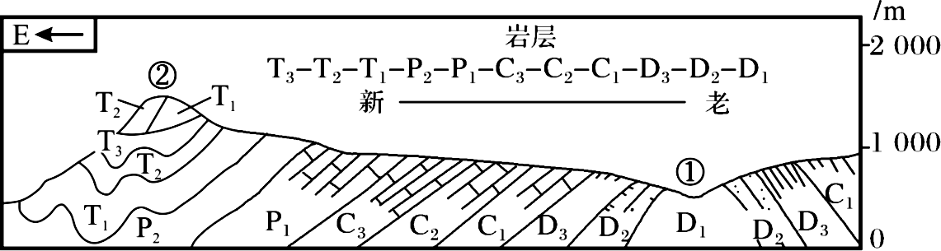

5．①处的构造地貌为（   ）

A．背斜 B．背斜谷 C．向斜 D．向斜谷

6．②处山峰在当地有“飞来峰”之称，其形成的地质作用过程是（   ）

A．岩层断裂——水平挤压——外力侵蚀——推移上覆

B．岩层断裂——水平挤压——推移上覆——外力侵蚀

C．水平挤压——岩层断裂——外力侵蚀——推移上覆

D．水平挤压——岩层断裂——推移上覆——外力侵蚀

【答案】5．B 6．D

【解析】5．背斜、向斜是地质构造，故AC不符合题意。根据图中的岩层的新老关系判断图中的①处是背斜构造，图中的①处，地形是中间低，两边高，所以是谷地地形，因此①处的构造地貌为背斜谷，B正确。根据图中的岩层的新老关系判断图中的①处是背斜构造，D错误。故选B。

6．据图可知，②处山峰下部岩层从地质构造看，岩层向下变曲形成向斜构造，故该地岩层受水平挤压导致岩体褶皱变形，并且超过了岩层的承受能力，发生岩层断裂，岩层措动，使 T1T2 岩层错位移动并上覆堆积到 T3 岩层之上，形成新老岩层的倒置现象，后来地壳抬升，该地隆起，向斜槽部岩石较坚硬，不易被侵蚀，周围岩层被侵蚀，形成了向斜山，山顶岩石因年代与周围不同，被称为飞来峰。综上所述，其形成的地质作用过程是水平挤压一一岩层断裂一一推移上覆一一一外力侵蚀，D正确，ABC错误。故选D。

图为世界新七大奇迹中的秘鲁马丘比丘遗址，它是一座位于安第斯山脉中用花岗岩堆砌的巨大石墙城市，古城海拔2280米，两侧都有高约600米的悬崖。马丘比丘是印加人围绕自然地形塑造建筑的一个很好的例子，山脊被制成用于建筑的高原，斜坡是使用石壁垒成的梯田。据此，完成7-9题。

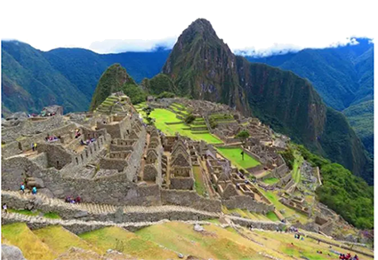

7．马丘比丘北部有一个外形浑圆的巨大圣石，推测它经历的地质过程依次是（   ）

A．岩浆侵入-地壳抬升-风化剥蚀 B．地壳抬升-岩浆侵入-风化剥蚀

C．固结成岩-风化剥蚀-地壳抬升 D．岩浆侵入-地壳抬升-固结成岩

8．古城两侧的悬崖形成的地质构造最有可能是（   ）

A．向斜 B．背斜 C．断层 D．地堑

9．与我国南方水田梯田相比，古城石壁垒成的梯田在自然条件上突出优势是（   ）

A．昼夜温差大，利于有机质的积累 B．有丰富的灌溉水源

C．梯田面积大，坡面利用率高 D．蓄水保墒效果好，土壤肥沃

【答案】7．A 8．C 9．A

【解析】7．花岗岩为侵入型岩浆岩，形成于地下，现在出现在地表，因此该地经历的地质过程依次是岩浆侵入-地壳抬升-风化剥蚀，A正确，BCD错误。故选A。

8．古城两侧的悬崖特点是陡峭，为典型的断层形成的地垒，C正确，ABD错误。故选C。

9．石头比热小，白天升温降温速度快，夜间降温快，石壁垒成的梯田昼夜温差大，利于有机质的积累，A正确；秘鲁降水少，没有丰富的灌溉水源，B错误；古城石壁垒成的梯田坡度大，面积较小，C错误；石块蓄水保墒效果不好，D错误。故选A。

下图为“某河谷剖面图”。读图，回答10-11题。

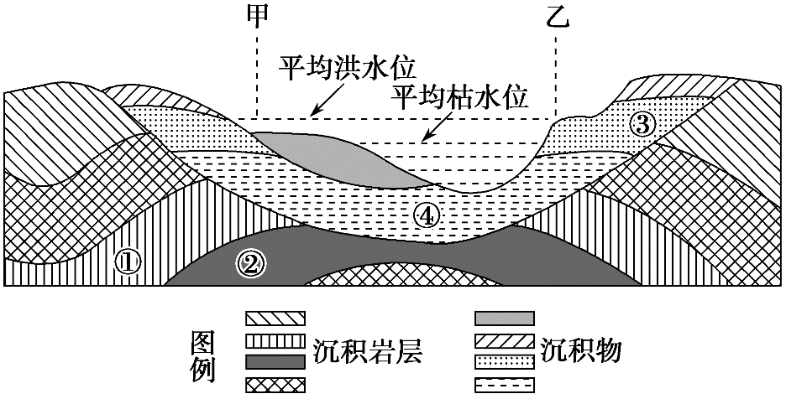

10．该河谷（   ）

A．最可能位于河流上游 B．位于背斜构造的顶部

C．乙处位于河流的凸岸 D．右岸侵蚀，左岸形成沙洲

11．图中（   ）

A．地层形成的先后顺序是④①② B．③处地层断裂下陷

C．沉积岩层因地壳运动而弯曲 D．甲地适合聚落的发展

【答案】10．B 11．C

【解析】10．图中显示，河谷中有较厚的沉积物，说明河流流速较慢，最可能位于河流下游， A 错误；图中显示，河谷沉积物以下，岩层向上拱起，属背斜构造，且沉积岩层被侵蚀，故位于背斜顶部，B 正确；图中显示，乙岸附近的河谷较深，应为侵蚀河岸，根据所学知识可知，凸岸以沉积为主， C 错误；图中没有信息表明河流流向，因此左、右岸无法区分， D 错误。故选B。

11．根据所学知识可知，沉积岩层和沉积物，下层先沉积，形成较早，上层后沉积，形成较晚，因此图中沉积岩层和沉积物形成的先后顺序是②①④, A 错误；③处与旁边地层的接触面是侵蚀面，不是断裂面， B 错误；河谷沉积物以下的沉积岩层因地壳运动而发生弯曲， C 正确；图中显示，洪水期时，甲地容易被淹没，不适合聚落的发展， D 错误。故选C。

下图示意意大利那不勒斯湾海滨的三根大理石柱在不同历史时期相对于海平面的垂直升降变化。据此完成12-13题。

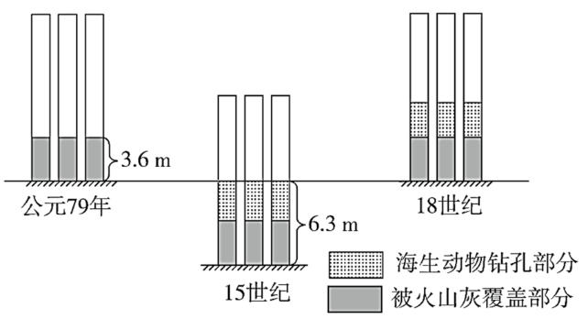

12．公元79年前后，那不勒斯湾海滨发生的主要地质作用是（   ）

A．岩浆活动 B．风力搬运 C．海水侵蚀 D．冰川堆积

13．公元79年至15世纪，大理石柱（   ）

A．受海平面上升，遭陆地生物侵蚀 B．随地壳下降，遭海洋生物侵蚀

C．受海平面下降，遭陆地生物侵蚀 D．随地壳上升，遭海洋生物侵蚀

【答案】12．A 13．B

【解析】12．根据材料可知，公元79年前后，该石柱被3.6米的火山灰覆盖，说明该地区发生的主要地质作用是岩浆活动，A正确，BCD错误。故选A。

13．据图可知，公元79年-15世纪，大理石柱被火山灰覆盖的部分下沉，并且其上方2.7米的部分被海生动物钻孔，说明原本矗立在陆地上的大理石柱沉入海底，体现的是该地区地壳下降，使大理石柱也随之下降，并且遭到海洋生物而不是陆生生物侵蚀，B正确，ACD错误。故选B。

图示意我国地质时期祁连山造山带构造演化模式的部分阶段。完成14-15题。

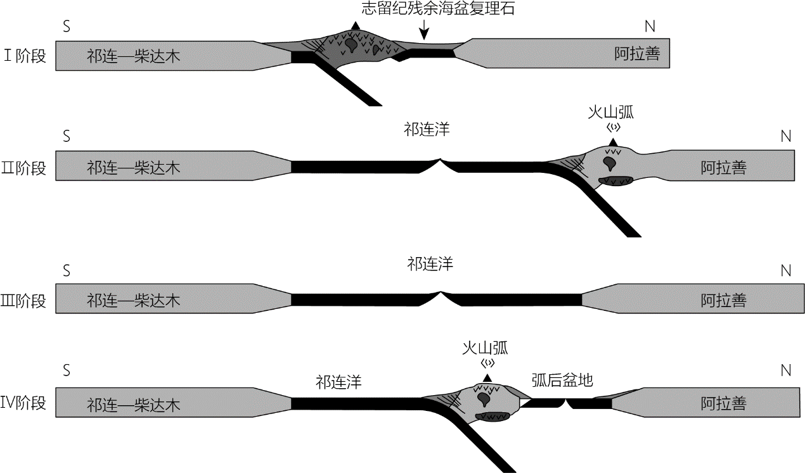

14．图中构造演化由早到晚的阶段顺序是（   ）

A．Ⅳ阶段一Ⅱ阶段一I阶段一Ⅲ阶段 B．Ⅲ阶段一Ⅳ阶段一Ⅱ阶段一I阶段

C．Ⅳ阶段—Ⅱ阶段一Ⅲ阶段一I阶段 D．Ⅲ阶段一Ⅱ阶段一Ⅳ阶段一I阶段

15．从地貌形态上看，Ⅱ阶段火山弧属于（   ）

A．海岸山脉 B．海洋岛屿 C．海底山脉 D．内陆山脉

【答案】14．D 15．A

【解析】14．祁连山地区曾经为海洋，现在成为陆地和山脉，因此I阶段最晚，Ⅲ阶段最早，AC错误；与Ⅳ阶段相比，Ⅱ阶段祁连洋仍在扩张，且面积较Ⅳ阶段大，所以Ⅱ阶段早于Ⅳ阶段，因此，正确的顺序为Ⅲ阶段一Ⅱ阶段一Ⅳ阶段一I阶段，B错误，D正确。故选D。

15．从地貌形态上看，Ⅱ阶段的海洋板块俯冲到大陆板块之下，陆地一侧隆起形成山脉，与海岸山脉相似，A正确；不是岛屿，B错误；山脉位于海岸，不是位于海底、内陆，CD错误。故选A。

**二、综合题**

16．阅读图文材料，回答下列问题。

某校中学生赴河北省白石山进行野外实习。

任务一  观察地貌析成因。某同学在观察日记中写到：“白石山因岩石呈白色而得名，因大面积的大理岩峰林而著称”，下左图是某同学拍摄的白石山景观照片，下右图是某小组查询文献后绘制的白石山地貌景观形成过程示意图。

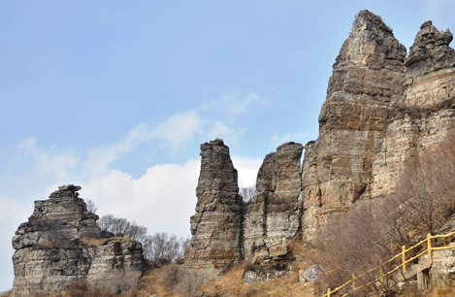 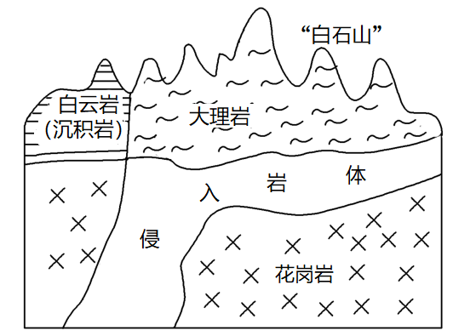

（1）描述白石山地貌景观特点并推测形成过程。

任务二  调研植被找差异。同学们在调研中发现：白石山的植被繁茂，种类多样，生态环境优美。但也发现阴坡植被生长状况远远好于阳坡。

（2）说明阴坡植被好于阳坡的原因。

任务三  选择路线说理由。下图为考察地区的等高线地形图。

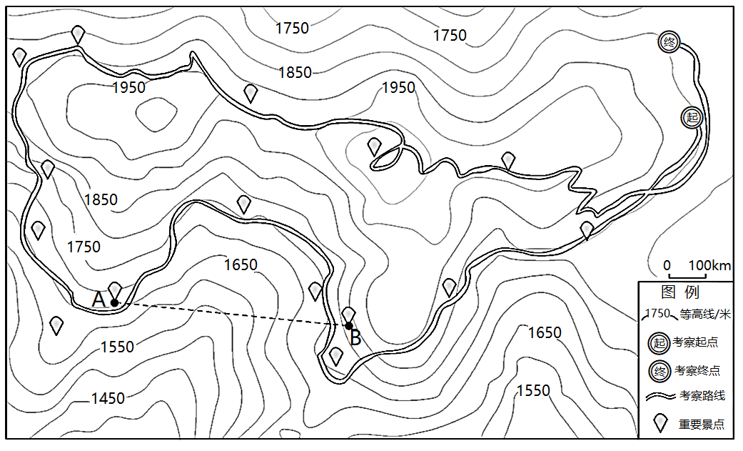

（3）说出考察路线的选线理由。

任务四  绘制地图促联系。阅读考察路线图,图中A、B地分别是两个小组所在位置。

（4）绘制地形剖面图,说明A、B两地的同学是否互相可见。



【答案】（1）特征：海拔高，地势起伏大，层理明显，岩石呈白色。形成过程：侵入岩体使白云岩（沉积岩）发生变质作用形成大理岩；经地壳抬升形成山地；受风化、流水侵蚀等作用形成峰林景观。

（2）阴坡与阳坡相比，光照弱、气温低、水分蒸发少，土壤水分含量高，有利于植被的生长。

（3）为了省时省力，尽量与等高线走向一致；为了观看更多景点，沿景点分布；为了观察植被景观的差异性，选择了阴坡和阳坡。

（4）绘图：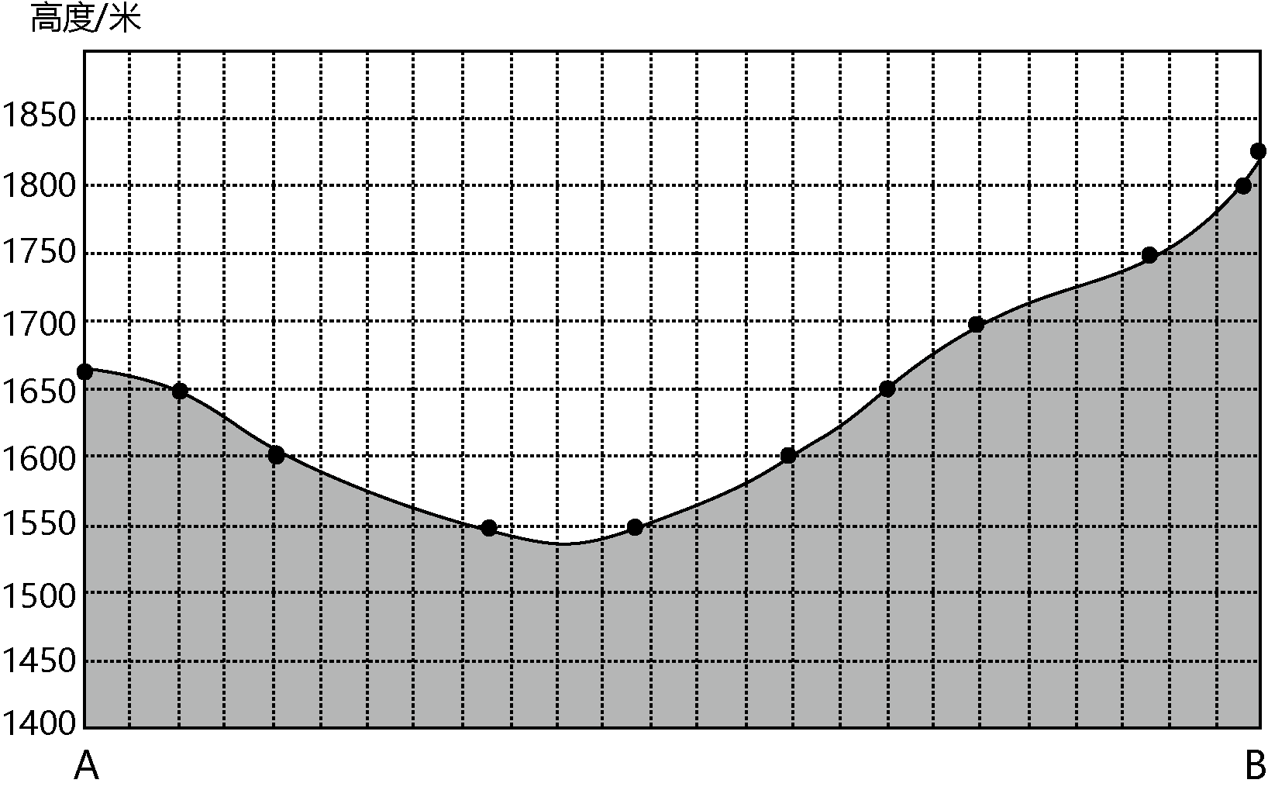

可以互相看到。理由：视线范围内是山谷地形，无阻挡。

【解析】（1）任务一中的景观图显示，该地区群峰竞秀，地势起伏大；分析任务一中的文字信息可知，该地岩石呈白色，其中白云岩属沉积岩，具有层理构造；分析任务三中等高线数值可知，该地区海拔高。一般地貌的形成应从内外力共同作用下形成。首先应知道大理岩是由石灰岩变质形成，而岩浆活动会提供高温条件使沉积岩变质形成变质岩，后由外力作用形成峰林景观。根据图示可知，岩浆活动导致沉积岩受高温影响变质为大理岩，地壳运动导致岩层断裂隆起，在风化崩塌与地表水溶蚀作用下，形成独特的大理岩峰林地貌景观。

（2）阴坡相对于阳坡得到的光照少，所以气温相对较低，光照和热量条件较差使得水分蒸发少，这使得植物生长的土壤水分含量高，所以有利于植被的生长。

（3）考察路线选线的基本出发点是：安全省力，景点内容最丰富，最有价值。图中线路基本与等高线走向一致，这样可以降低坡度，省时省力。线路沿景点分布，可以使考察者观看更多景点。线路既包括阴坡和阳坡；任务二显示考察的任务之一是调研植被找差异；材料显示，白石山的植被繁茂，种类多样，生态环境优美。但也发现阴坡植被种类不同于阳坡。因而线路选择了阴坡和阳坡是为了观察植被景观的差异性。

（4）绘制地形剖面图的步骤：1、确定需要了解的剖面方向，并画出剖面基线（题目要求是AB线）。2、找点：找出剖面线与等高线的所有交点。3、取尺：根据要求，选取确定地形剖面图的水平比例尺和垂直比例尺，一般水平比例尺与原等高线地形图的比例尺相同，垂直比例尺一般是原等高线地形图比例尺的5、10、15、20倍，倍数越大，起伏越明显。4. 投影：依据AB线与等高线的交点的海拔高度（如图所示1650米、1600米、1550米……）将各点投影到下方的网格图中。5、点点相连：用平滑曲线将各点连接，即得AB剖面线的地形剖面图。

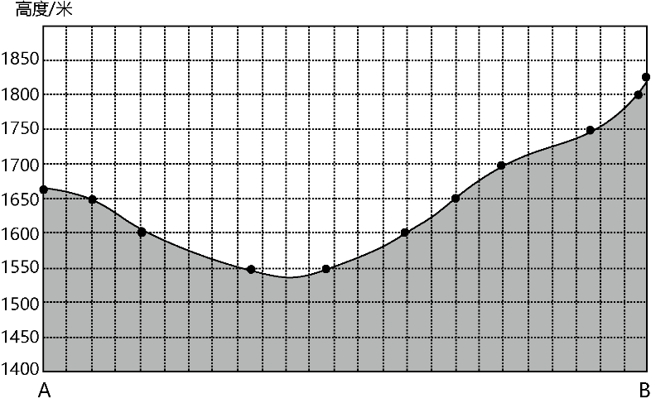

依据所绘地形剖面图或等高线特征“凸高为谷”可判断，AB之间有山谷，无阻挡，因而A、B两地的同学可互相看见。

17．阅读图文材料，完成下列要求。

南迦巴瓦峰是中国西藏林芝市最高的山。地理学家杨逸畴先生这样描述南迦巴瓦峰；“南迦巴瓦峰历来以陡峭险峻著称……雅鲁藏布江下游绕南峰急拐弯南流，构成举世闻名的大拐弯峡谷。”下图为喜马拉雅山脉东段地层地貌剖面示意图。

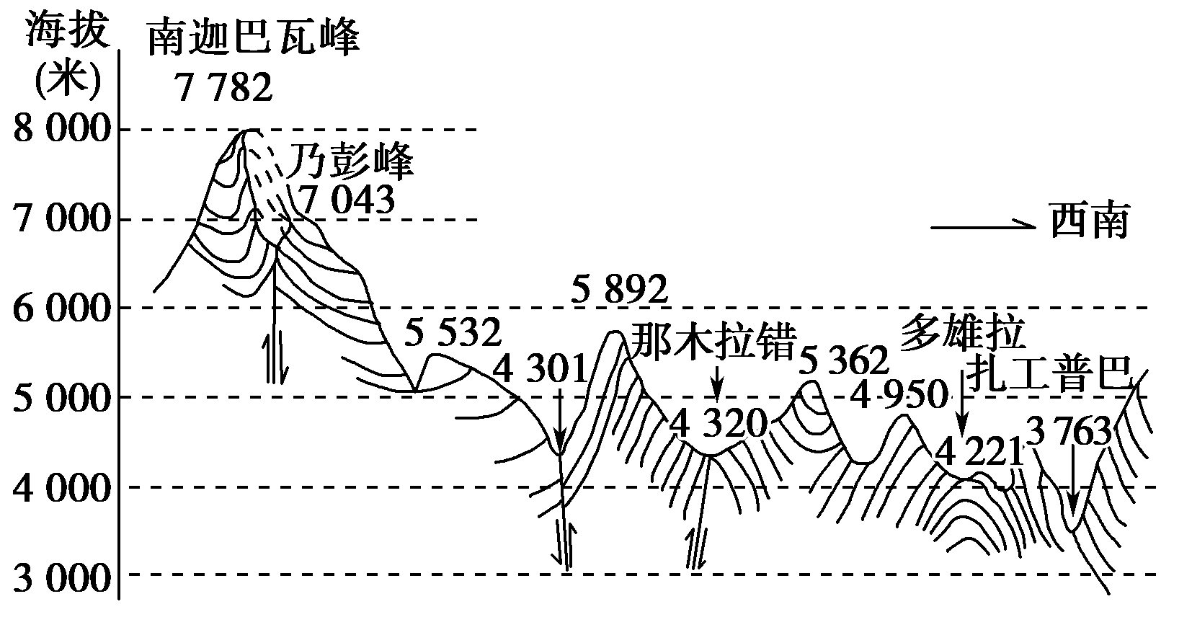

（1）说出多雄拉的构造地貌类型并解释其成因。

（2）分析雅鲁藏布江大拐弯峡谷高峰耸峙、峡谷幽深的原因。

（3）从地质构造的角度，说明隧道选择在多雄拉建设的原因。

【答案】（1）地貌类型：背斜谷。成因：背斜顶部因受张力作用，易被外力侵蚀形成谷地。

（2）该地位于印度洋板块与亚欧板块的消亡边界，岩层受挤压隆起，地壳不断上升，形成高大的山体；流水不断向下侵蚀，形成幽深的峡谷。

（3）该处为背斜构造，拱形结构，稳定性强；地下水顺岩层向两侧流，（隧道处）不易汇集地下水，便于施工。

【解析】（1）构造地貌的表述，既要说出地质构造类型，也要说出地貌类型。读图可知，多雄拉岩层向上拱起，地质构造为背斜，而顶部地势相对较低，地貌为谷地，所以构造地貌为背斜谷，背斜顶部受张力作用，岩石裂隙发育，易被外力侵蚀，形成谷地。

（2）本题既要解释高峰耸峙，又要解释峡谷幽深。首先，该区域位于印度洋板块与亚欧板块的消亡边界附近，岩层受板块挤压而隆起，地壳不断抬升，山体高大。其次，地壳抬升的背景下，河流落差增大，流水不断向下侵蚀，形成深切河谷，河谷幽深。

（3）本小题考查背斜、向斜的成因与形态和背斜、向斜的应用。结合材料和所学可知，多雄拉为背斜构造，拱形结构，岩层受张力，稳定性强，安全性高，背斜的拱形构造，使得地下水顺岩层向两侧流，建设隧道处不易积存地下水，便于施工。因此选择该地进行隧道的修建。